Федеральное государственное бюджетное образовательное учреждение высшего профессионального образования "Удмуртский государственный университет"

**Педагогический анализ / мониторинг**

**результатов Федерального Интернет-экзамена   
в сфере профессионального образования**

***в рамках компетентностного подхода***

**080500.62 «Бизнес-информатика»**

**октябрь 2013 – февраль 2014**

**Оглавление**

Введение 3

1. Показатели участия в ФЭПО-16, ФЭПО-17, ФЭПО-18 4

1.1. Количественные показатели участия студентов образовательных организаций, обучающихся по направления подготовки 080500.62 «Бизнес-информатика» 4

1.2. Количественные показатели участия студентов вуза 5

2. ФЭПО: модель оценки результатов обучения 6

3. Результаты обучения студентов направления подготовки 080500.62 «Бизнес-информатика» вуза и вузов-участников в рамках ФЭПО-18 8

4. Мониторинг результатов обучения студентов в рамках ФЭПО-16, ФЭПО-17, ФЭПО-18 12

4.1. Мониторинг результатов обучения студентов вуза и вузов-участников, обучающихся по направлению подготовки 080500.62 «Бизнес-информатика» 12

4.2. Мониторинг результатов обучения студентов направления подготовки 080500.62 «Бизнес-информатика» вуза и вузов-участников по дисциплинам циклов ФГОС 13

4.2.1. Гуманитарный, социальный и экономический цикл (ГСЭ) 13

4.2.2. Математический и естественнонаучный цикл (МЕН) 14

4.2.3. Профессиональный цикл (ПД) 15

5. Интернет-тестирование в сфере образования 16

Приложение. Формы представления результатов тестирования студентов 20

# Введение

Проект «Федеральный Интернет-экзамен в сфере профессионального образования» (ФЭПО) является одной из широко востребованных вузами и ссузами объективных процедур оценки качества подготовки студентов и учащихся. В условиях модернизации образования и внедрения в образовательный процесс федеральных государственных образовательных стандартов (ФГОС) в ФЭПО реализована технология независимой оценки результатов обучения студентов на основе компетентностного подхода.

В рамках компетентностного подхода ФЭПО предложены новая уровневая модель педагогических измерительных материалов и модель оценки результатов обучения студентов для проведения поэтапного анализа достижений обучающихся.

Представленный в данной книге ***педагогический анализ/мониторинг*** ***по результатам ФЭПО в рамках компетентностного подхода предназначен для представителей деканата и заведующих выпускающими кафедрами*** и отражает информацию о результатах тестирования студентов, обучающихся по направлениям подготовки, реализующим федеральные государственные образовательные стандарты.

***В первом разделе*** представлены количественные показатели участия в ФЭПО.

***Во втором разделе*** приведена модель оценки результатов обучения, используемая в рамках компетентностного подхода проекта ФЭПО.

***Третий раздел*** посвящен сравнительной оценке результатов обучения студентов данной образовательной организации и вузов – участников проекта, обучающихся по направлению подготовки 080500.62 «Бизнес-информатика».

***В четвертом разделе*** отражен мониторинг результатов обучения студентов вуза и вузов-участников, обучающихся по направлению подготовки 080500.62 «Бизнес-информатика».

***Пятый раздел*** содержит информацию о проектах Интернет-тестирования в сфере образования, реализуемых НИИ мониторинга качества образования.

В приложении описаны формы представления результатов тестирования, используемые в данном отчете.

# Показатели участия в ФЭПО-16, ФЭПО-17, ФЭПО-18

## Количественные показатели участия студентов образовательных организаций, обучающихся по направления подготовки 080500.62 «Бизнес-информатика»

Количество сеансов тестирования студентов вузов – участников ФЭПО, обучающихся по направлению подготовки 080500.62 «Бизнес-информатика», отражено в таблице 1.1, где также приведено количество образовательных организаций, реализующих данное направление подготовки и принявших участие в ФЭПО-16, ФЭПО-17, ФЭПО-18.

Таблица 1.1 – Количественные показатели участия в ФЭПО

|  |  |  |  |
| --- | --- | --- | --- |
| **Период**  **проведения** | **Этап** | **Количество вузов-участников и филиалов вузов–участников** | **Количество сеансов тестирования** |
| октябрь 2012 –  февраль 2013 | ФЭПО-16 | 39 | 1603 |
| март 2013 –  август 2013 | ФЭПО-17 | 38 | 2326 |
| октябрь 2013 –  февраль 2014 | ФЭПО-18 | 43 | 2832 |

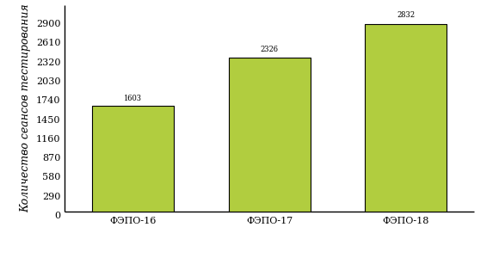  
Рисунок 1.1 – Динамика сеансов тестирования студентов вузов-участников

## Количественные показатели участия студентов вуза

Количество результатов тестирования студентов вуза, обучающихся по направлению подготовки 080500.62 «Бизнес-информатика», за три этапа ФЭПО (в рамках компетентностного подхода) отражено в таблице 1.2.

Таблица 1.2 – Количественные показатели участия в ФЭПО студентов вуза

|  |  |  |
| --- | --- | --- |
| **Период проведения** | **Этап** | **Количество сеансов тестирования** |
| октябрь 2012 – февраль 2013 | ФЭПО-16 | 29 |
| март 2013 – август 2013 | ФЭПО-17 | 0 |
| октябрь 2013 – февраль 2014 | ФЭПО-18 | 43 |

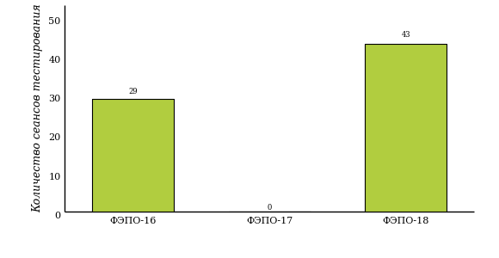  
Рисунок 1.2 – Динамика сеансов тестирования студентов вуза

# ФЭПО: модель оценки результатов обучения

В рамках компетентностного подхода ФЭПО используется модель оценки результатов обучения, в основу которой положена методология В. П. Беспалько об уровнях усвоения знаний и постепенном восхождении обучающихся по образовательным траекториям (рисунок 2.1).

  
Рисунок 2.1 – Принципы восхождения по методологии В. П. Беспалько

Выделены следующие *уровни* результатов обучения студентов.

**Первый уровень.** Результаты обучения студентов свидетельствуют об усвоении ими некоторых элементарных знаний основных вопросов по дисциплине. Допущенные ошибки и неточности показывают, что студенты не овладели необходимой системой знаний по дисциплине.

**Второй уровень.** Достигнутый уровень оценки результатов обучения показывает, что студенты обладают необходимой системой знаний и владеют некоторыми умениями по дисциплине. Студенты способны понимать и интерпретировать освоенную информацию, что является основой успешного формирования умений и навыков для решения практико-ориентированных задач.

**Третий уровень.** Студенты продемонстрировали результаты на уровне осознанного владения учебным материалом и учебными умениями, навыками и способами деятельности по дисциплине. Студенты способны анализировать, проводить сравнение и обоснование выбора методов решения заданий в практико-ориентированных ситуациях.

**Четвертый уровень.** Студенты способны использовать сведения из различных источников для успешного исследования и поиска решения в нестандартных практико-ориентированных ситуациях. Достигнутый уровень оценки результатов обучения студентов по дисциплине является основой дляформирования общекультурных и профессиональных компетенций, соответствующих требованиям ФГОС.

Для студента достигнутый уровень обученности определяется по результатам выполнения всего ПИМ в соответствии с алгоритмом, приведенным в таблице 2.1.

Таблица 2.1 – Алгоритм определения достигнутого уровня обученности для студента

|  |  |  |
| --- | --- | --- |
| **Объект**  **оценки** | **Показатель оценки**  **результатов обучения студента** | **Уровень обученности**  **(уровень результатов обучения)** |
| Студент | **Менее 70%** баллов за задания **каждого из блоков 1, 2 и 3** | Первый |
| **Не менее 70%** баллов задания **блока 1**  и **меньше 70%** баллов за задания **каждого из блоков 2 и 3**  или  **Не менее 70%** баллов задания **блока 2**  и **меньше 70%** баллов за задания **каждого из блоков 1 и 3**  или  **Не менее 70%** баллов задания **блока 3**  и **меньше 70%** баллов за задания **каждого из блоков 1 и 2** | Второй |
| **Не менее 70%** баллов за задания **каждого из блоков 1 и 2**  и **меньше 70%** баллов за задания **блока 3**  или  **Не менее 70%** баллов за задания **каждого из блоков 1 и 3**  и **меньше 70%** баллов за задания **блока 2**  или  **Не менее 70%** баллов за задания **каждого из блоков 2 и 3**  и **меньше 70%** баллов за задания **блока 1** | Третий |
| **Не менее 70%** баллов за задания **каждого из блоков 1, 2 и 3** | Четвертый |

Показатели и критерии оценки результатов обучения для студента и для выборки студентов направления подготовки на основе предложенной модели представлены в таблице 2.2.

Таблица 2.2 – Показатели и критерии оценки результатов обучения

|  |  |  |
| --- | --- | --- |
| **Объект оценки** | **Показатель оценки результатов обучения** | **Критерий оценки результатов обучения** |
| Студент | Достигнутый уровень результатов обучения | Уровень обученности **не ниже второго** |
| Выборка студентов направления подготовки | Процент студентов на уровне обученности не ниже второго | **60%** студентов на уровне обученности **не ниже второго** |

# Результаты обучения студентов направления подготовки 080500.62 «Бизнес-информатика» вуза и вузов-участников в рамках ФЭПО-18

В разделе представлена информация о результатах тестирования студентов направления подготовки 080500.62 «Бизнес-информатика» по двум показателям:

* ***доля студентов по проценту набранных баллов за выполнение ПИМ*** позволяет провести экспресс-оценку результатов тестирования;
* ***доля студентов, находящихся на уровне обученности не ниже второго*** позволяет провести более глубокий анализ результатов обучения в соответствии с предложенной моделью.

Результаты тестирования студентов направления подготовки 080500.62 «Бизнес-информатика» вуза и вузов-участников по показателю «Доля студентов по проценту набранных баллов за выполнение ПИМ» представлены на рисунке 3.1.

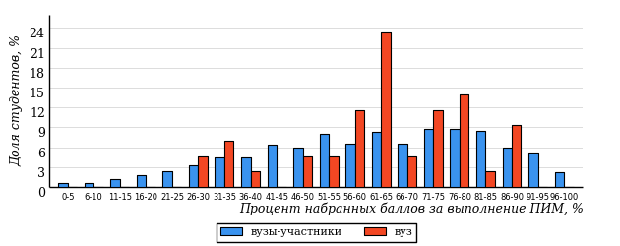  
Рисунок 3.1 – Распределение результатов тестирования студентов вуза  
с наложением на общий результат вузов-участников

Распределение результатов тестирования студентов направления подготовки 080500.62 «Бизнес-информатика» вуза и вузов-участников по показателю «Доля студентов, находящихся на уровне обученности не ниже второго» в соответствии с моделью оценки результатов обучения представлено на рисунке 3.2.



**19%**

**27%**

**24%**

**30%**

**19%**

**34%**

**28%**

**19%**

**81%**

**70%**

|  |  |
| --- | --- |
| вуз | вузы-участники |

Рисунок 3.2 – Диаграмма распределения результатов тестирования студентов  
по уровням обученности

Как видно из рисунка 3.2, доля студентов направления подготовки 080500.62 «Бизнес-информатика» вуза, находящихся на уровне обученности не ниже второго, составляет **81%**, а доля студентов данного направления подготовки вузов-участников на уровне обученности не ниже второго – **70%**.

На диаграмме (рисунок 3.3) темным столбиком отмечен результат по показателю «Доля студентов на уровне обученности не ниже второго» для направления подготовки 080500.62 «Бизнес-информатика» вуза на фоне вузов – участников ФЭПО-18, реализующих данное направление подготовки.

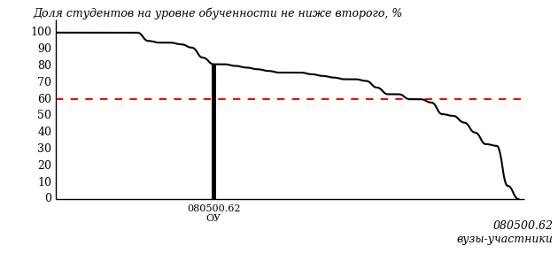  
Рисунок 3.3 – Диаграмма ранжирования вузов-участников

**ПРИМЕЧАНИЕ:**

Фон вузов-участников не приводится, если количество вузов-участников по данному направлению подготовки не превышает 5.

На рисунке 3.3 красной линией показан критерий оценки результатов обучения «60% студентов на уровне обученности не ниже второго».

На диаграмме (рисунок 3.4) представлено распределение студентов вуза направления подготовки 080500.62 «Бизнес-информатика» по уровням обученности в соответствии с процентом набранных баллов по результатам выполнения ПИМ.

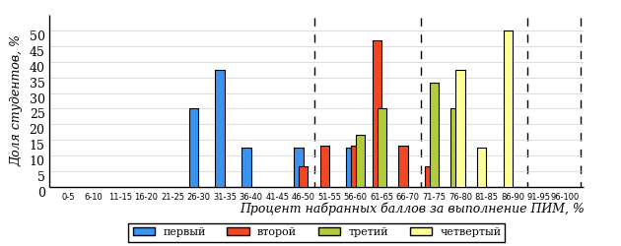  
Рисунок 3.4 – Распределение результатов тестирования студентов вуза  
по уровням обученности в соответствии с процентом набранных баллов  
за выполнение ПИМ

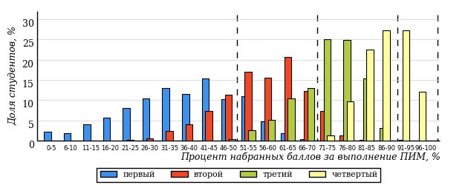  
Рисунок 3.5 – Распределение результатов тестирования студентов вузов-участников  
по уровням обученности в соответствии с процентом набранных баллов  
за выполнение ПИМ

Диаграммы (рисунки 3.4 и 3.5) позволяют провести экспресс-оценку результатов тестирования студентов направления подготовки вуза: сопоставить набранные баллы за выполнение ПИМ с уровнем обученности, а также провести сравнение результатов тестирования студентов вуза по направлению подготовки 080500.62 «Бизнес-информатика» с результатами по данным показателям этого же направления подготовки вузов-участников.

На оси абсцисс показан процент набранных баллов за выполнение ПИМ и выделена интервальная шкала по данному показателю: [0%; 50%),  
[50%; 70%), [70%; 90%), [90%; 100%]. Столбцы различного цвета указывают на долю студентов, находящихся соответственно на первом, втором, третьем и четвертом уровнях обученности.

**ПРИМЕЧАНИЕ:**

Предложенная шкала носит рекомендательный характер и может быть использована как дополнение к построению общего рейтинга результатов тестирования.

В таблице 3.1 представлена развернутая информация о доле студентов, находящихся на различных уровнях обученности по дисциплинам циклов ФГОС, по направлению подготовки 080500.62 «Бизнес-информатика» вуза и вузов – участников проекта.

Таблица 3.1 – Результаты обучения студентов вуза и вузов-участников

|  |  |  |  |  |  |  |  |  |
| --- | --- | --- | --- | --- | --- | --- | --- | --- |
| **Цикл** | **Дисциплина** | **Количество сеансов тестирования** | **Доля студентов, находящихся на уровне обученности, %** | | | | | |
| **не ниже второго** | | **не ниже третьего** | | **не ниже четвертого** | |
| **вуз** | **вузы-участники** | **вуз** | **вуз-участники** | **вуз** | **вузы-участники** |
| ГСЭ | История | 19 | 100% | 89% | 79% | 73% | 42% | 44% |
| МЕН | Теория вероятностей и математическая статистика | 12 | 50% | 56% | 25% | 28% | 0% | 1% |
| ПД | Менеджмент | 12 | 83% | 89% | 17% | 68% | 0% | 34% |

# Мониторинг результатов обучения студентов в рамках ФЭПО-16, ФЭПО-17, ФЭПО-18

## Мониторинг результатов обучения студентов вуза и вузов-участников, обучающихся по направлению подготовки 080500.62 «Бизнес-информатика»

Распределение студентов направления подготовки 080500.62 «Бизнес-информатика» вуза и вузов-участников ФЭПО по уровням обученности представлено на диаграмме (рисунок 4.1).

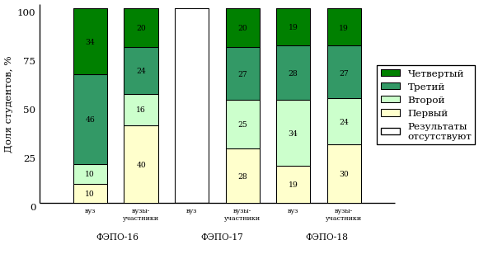  
Рисунок 4.1 – Диаграмма распределения результатов обучения студентов вуза  
и вузов-участников по уровням обученности

Процент студентов направления подготовки 080500.62 «Бизнес-информатика» вуза и вузов – участников, находящихся на уровне обученности не ниже второго, для ФЭПО-16, ФЭПО-17, ФЭПО-18 приведен в таблице 4.1.

Таблица 4.1 – Мониторинг результатов обучения студентов вуза и вузов-участников

|  |  |  |  |
| --- | --- | --- | --- |
| **Период**  **проведения** | **Этап проекта** | **Доля студентов на уровне обученности не ниже второго (вуз)** | **Доля студентов на уровне обученности не ниже второго (вузы-участники)** |
| октябрь 2012 –  февраль 2013 | ФЭПО-16 | 90% | 60 |
| март 2013 –  август 2013 | ФЭПО-17 | - | 72 |
| октябрь 2013 –  февраль 2014 | ФЭПО-18 | 81% | 70 |

Мониторинг результатов обучения студентов направления подготовки 080500.62 «Бизнес-информатика» вуза и вузов-участников по дисциплинам циклов ГСЭ, МЕН, ПД ФГОС представлен в таблице 4.2.

Таблица 4.2 – Мониторинг результатов обучения студентов вуза и вузов-участников

|  |  |  |  |  |  |  |  |
| --- | --- | --- | --- | --- | --- | --- | --- |
| **Цикл**  **ФГОС** | **Дисциплины** | **Доля студентов на уровне обученности не ниже второго** | | | | | |
| **ФЭПО-16** | | **ФЭПО-17** | | **ФЭПО-18** | |
| **вуз** | **вузы-участники** | **вуз** | **вуз-участники** | **вуз** | **вузы-участники** |
| ГСЭ | История | 90% | 72% | - | 93% | 100% | 89% |
| МЕН | Теория вероятностей и математическая статистика | 87% | 58% | - | 47% | 50% | 56% |
| ПД | Менеджмент | - | 59% | - | 70% | 83% | 89% |

## Мониторинг результатов обучения студентов направления подготовки 080500.62 «Бизнес-информатика» вуза и вузов-участников по дисциплинам циклов ФГОС

### Гуманитарный, социальный и экономический цикл (ГСЭ)

Сравнение результатов обучения студентов направления подготовки 080500.62 «Бизнес-информатика» вуза и вузов-участников по дисциплинам цикла ГСЭ ФГОС представлено на диаграмме (рисунок 4.2).

***Дисциплина «История»***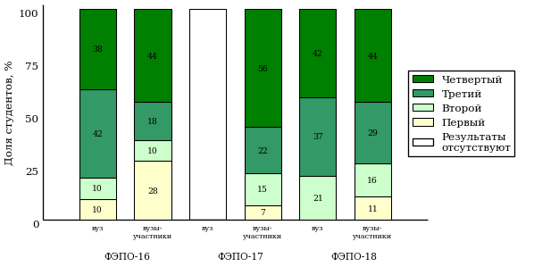  
Рисунок 4.2 – Диаграмма распределения студентов вуза  
и вузов-участников по уровням обученности

### Математический и естественнонаучный цикл (МЕН)

Сравнение результатов обучения студентов направления подготовки 080500.62 «Бизнес-информатика» вуза и вузов-участников по дисциплинам цикла МЕН ФГОС представлено на диаграмме (рисунок 4.3).

***Дисциплина «Теория вероятностей и математическая статистика»***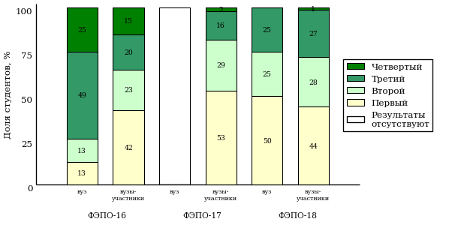  
Рисунок 4.3 – Диаграмма распределения студентов вуза  
и вузов-участников по уровням обученности

### Профессиональный цикл (ПД)

Сравнение результатов обучения студентов направления подготовки 080500.62 «Бизнес-информатика» вуза и вузов-участников по дисциплинам цикла ПД ФГОС представлено на диаграмме (рисунок 4.4).

***Дисциплина «Менеджмент»***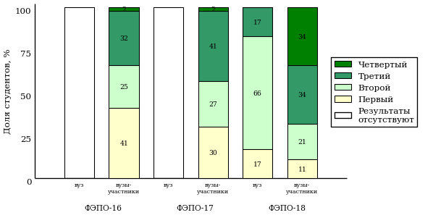  
Рисунок 4.4 – Диаграмма распределения студентов вуза  
и вузов-участников по уровням обученности

# Интернет-тестирование в сфере образования

**Интернет-тренажеры в сфере образования**



**Цель проекта** – оценка знаний, умений, навыков обучающихся  
и целенаправленная тренировка в процессе многократного решения тестовых заданий.

**Возможности Интернет-тренажеров:**

* самоподготовка студентов к процедурам контроля качества образования в режимах «Обучение» и «Самоконтроль»;
* осуществление преподавателем текущего контроля студентов при изучении дисциплины в рамках учебного процесса;
* выполнение лабораторного практикума, обращение к видеолекциям, справочным материалам с использованием технологий Flash, Drag&Drop и т.д.;
* проведение студентом работы над ошибками.

**Для студентов:**

* осмысление и закрепление  
  пройденного материала  
  по дисциплине с помощью подсказок, информации справочного характера, текста правильного решения;
* оценка собственного уровня знаний и умений, в том числе  
  в условиях, максимально приближенных к реальному контрольному тестированию.

**Для преподавателей:**

* диагностика уровня знаний студентов не только по отдельным разделам или темам, но и по всему курсу дисциплины;
* анализ подробных протоколов ответов студентов;
* получение сводных рейтинг-листов по результатам тестирования студенческих групп.

Использование Интернет-тренажеров становится необычайно популярным: **только с сентября 2012 года по декабрь 2013 года** системой Интернет-тренажеров воспользовались свыше **11 000 000** студентов из **675** образовательных организаций **81** региона Российской Федерации.

**Для поступающих в аспирантуру:**

Специально для поступающих  
в аспирантуру созданы Интернет-тренажеры, предназначенные  
для подготовки к вступительным  
и кандидатским экзаменам  
по дисциплинам:

* «История и философия науки»;
* «Английский язык».

Интернет-тренажер по дисциплине «Английский язык» предоставляет поступающим в аспирантуру возможность проводить **аудирование**  
с помощью встроенного в систему плеера:

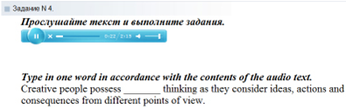

**Для абитуриентов:**

Для целенаправленной подготовки абитуриентов к единым государственным экзаменам (ЕГЭ) разработаны Интернет-тренажеры, гармонизированные с контрольно-измерительными материалами ЕГЭ 2009–2013 гг., а также предложены тестовые материалы, включающие авторские решения заданий  
демонстрационных вариантов ЕГЭ.



Диагностическое Интернет-тестирование студентов первого курса

**азования**

**Цель проекта** – оценка уровня фундаментальной подготовки первокурсников по **9 (на базе 11 классов)** и по **2** **(на базе 9 классов)** предметам школьного курса, а также диагностика психологической готовности к обучению в вузе/ссузе.

**Возможности диагностического тестирования:**

* выявление «проблемных» разделов учебной программы  
  в начале обучения;
* формирование информационно-аналитического отчета по каждой из дисциплин;
* проведение мониторинговых исследований (для ОО, неоднократно участвовавших  
  в диагностическом тестировании).

**Диагностика уровня знаний** позволяет определить реальный уровень знаний и умений студентов-первокурсников по дисциплинам

**на базе 11 классов:**

* «Английский язык»;
* «Биология»;
* «Информатика»;
* «История»;
* «Математика»;
* «Обществознание»;
* «Русский язык»;
* «Физика»;
* «Химия».

**на** **базе 9 классов:**

* «Математика»;
* «Русский язык».



**Диагностика готовности первокурсников**к продолжению обучения в вузе выявляет особенности мотивации к учению  
и интеллектуальные способности как факторы дальнейшего успешного обучения студентов  
в вузе.

**Для образовательной организации:**

* выявление имеющихся проблем на начальной стадии обучения;
* эффективная проверка знаний в условиях массового контроля;
* автоматическая проверка результатов тестирования.

Результаты диагностического тестирования первокурсников позволяют спрогнозировать успешность учебной деятельности студентов, выявить пробелы в знаниях уже на начальном этапе обучения, а также принять обоснованные управленческие решения по развитию и саморазвитию студентов для эффективного обучения в образовательной организации.

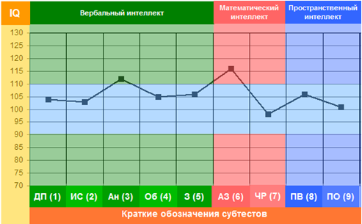

# Приложение. Формы представления результатов тестирования студентов

Обращаем Ваше внимание на то, что данное приложение содержит примеры графических форм для анализа результатов тестирования. ***Данные примеры не относятся к результатам тестирования студентов Вашего вуза (ссуза).***

Для оценки качества подготовки студентов результаты тестирования представлены в формах, удобных для принятия организационных и методических решений:

* диаграмма распределения результатов тестирования студентов по уровням обученности («лестница Беспалько»);
* диаграмма ранжирования ООП вузов (ссузов) – участников по показателю «Доля студентов на уровне обученности не ниже второго»;
* диаграмма распределения результатов обучения студентов за три последовательных этапа ФЭПО;
* гистограмма плотности распределения результатов тестирования студентов;
* круговая диаграмма распределения результатов обучения студентов;
* гистограмма плотности распределения результатов выполнения заданий

блока ПИМ по дисциплине;

* карта коэффициентов решаемости заданий по темам первого блока ПИМ по дисциплине;
* диаграмма результатов выполнения заданий второго и третьего блоков ПИМ по дисциплине.

*Диаграмма распределения результатов тестирования студентов по уровням обученности («лестница Беспалько»)* позволяет оценить распределение результатов для данной группы тестируемых по уровням обученности и провести сравнение с аналогичными результатами участников ФЭПО. После диаграммы (рисунок 1) приводится информация о значении процента студентов, находящихся на уровне обученности не ниже второго как для выборки студентов вуза (ссуза), так и для выборки студентов вузов (ссузов) – участников в рамках текущего этапа ФЭПО).



**86%**

**99%**

**34%**

**31%**

**21%**

**14%**

**1%**

**5%**

**27%**

**67%**

|  |  |
| --- | --- |
| вуз | вузы-участники |

Рисунок 1 – Диаграмма распределения результатов тестирования студентов  
по уровням обученности

*Диаграмма ранжирования ООП вузов (ссузов) – участников по показателю «Доля студентов на уровне обученности не ниже второго»*  позволяет сравнить результаты обучения студентов образовательной программы (специальности) с результатами студентов аналогичных программ (специальностей) других образовательных организаций – участников ФЭПО и определить на общем фоне место вуза (ссуза) по данному показателю. На диаграмме (рисунок 2) красной линией показан критерий оценки результатов обучения «60 % студентов на уровне обученности не ниже второго», темным столбиком отмечен результат по этому показателю для направления подготовки вуза на фоне вузов – участников ФЭПО, реализующих данное направление подготовки.

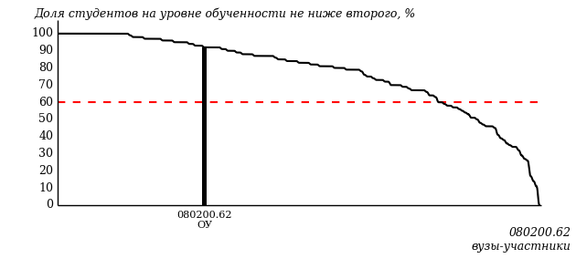

Рисунок 2 – Диаграмма ранжирования ООП вузов-участников  
по показателю «Доля студентов на уровне обученности не ниже второго»

*Диаграмма распределения результатов обучения студентов за три последовательных этапа ФЭПО* позволяет мониторить результаты обучения студентов по вузу в целом, по направлению подготовки (специальности), по дисциплине и провести сравнение с аналогичными результатами (рисунок 3).

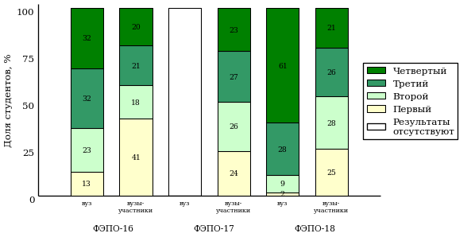

Рисунок 3 – Диаграмма распределения результатов обучения студентов  
за три последовательных этапа ФЭПО

*Гистограмма плотности распределения результатов тестирования студентов* используется для характеристики плотности распределения данных по проценту набранных баллов за выполнение ПИМ. Каждый столбик на диаграмме (рисунок 4) показывает долю студентов, результаты которых лежат в данном 5-процентном интервале. По гистограмме определяется характер распределения результатов для данной группы тестируемых и могут быть выделены подгруппы студентов с различным качеством подготовки. Согласно предложенной модели оценки качества подготовки студентов гистограмма должна быть смещена в сторону более высоких процентов за выполнение ПИМ. Столбцы разного цвета характеризуют результаты образовательной организации и аналогичные результаты участников ФЭПО, что позволяет провести сравнение по проценту набранных баллов за выполнение ПИМ.



Рисунок 4 – Гистограмма плотности распределения результатов тестирования студентов  
с наложением на общий результат участников

Гистограмму плотности распределения результатов тестирования студентов (рисунок 5) можно использовать для проведения экспресс-оценки результатов тестирования студентов вуза (ссуза), позволяющей сравнить набранные баллы за выполнение ПИМ с соответствующим уровнем обученности. По данному показателю предложена интервальная шкала: [0%; 50%), [50%; 70%), [70%; 90%), [90%; 100%]. Столбцы различного цвета указывают на долю студентов, находящихся соответственно на первом, втором, третьем и четвертом уровнях обученности.



Рисунок 5 – Гистограмма плотности распределения результатов тестирования студентов  
вуза (ссуза) по уровням обученности в соответствии с процентом набранных баллов  
за выполнение ПИМ

В приведенных материалах использованы формы представления результатов тестирования студентов, удобные для принятия решений на различных уровнях управления учебным процессом в образовательном учреждении.

**Приглашаем Вас принять участие в следующих этапах проектов «Федеральный Интернет-экзамен в сфере профессионального образования (ФЭПО)» и «Интернет-тестирование в сфере образования», которые будут проходить с 01 марта по 31 июня 2014 года!**

Результаты тестирования студентов обработаны  
в Научно-исследовательском институте   
мониторинга качества образования.

По представленным аналитическим материалам   
ждем Ваших предложений и замечаний   
по адресу:

424000, Республика Марий Эл, г. Йошкар-Ола, ул. Я. Эшпая, д. 155.

Телефоны: +7 (8362) 64-16-88; +7 (8362) 42-24-68.

Е-mail: nii.mko@gmail.com.

Web-ресурсы:

www.i-exam.ru.